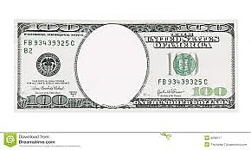

**Glass**

**Steagal**

**Act**

**Sherman**

**Silver**

**Purchase**

**Act**

**Cross**

**Of**

**Gold**

**Speech**

**Hawley**

**Smoot**

**Tariff**

**Bland**

**Allison**

**Act**

**Omaha**

**Platform**